**Урок 24 Розв’язування задач**

**Мета уроку:**

**Навчальна.** Навчити розв'язувати задачі на коливання математичного та пружинного маятників.

**Розвивальна.** Розвивати логічне мислення учнів, уміння грамотно оформлювати задачі.

**Виховна.** Виховувати культуру оформлення задач.

**Хід уроку**

**І. ОРГАНІЗАЦІЙНИЙ ЕТАП**

**II. ПЕРЕВІРКА ДОМАШНЬОГО ЗАВДАННЯ**

**III. АКТУАЛІЗАЦІЯ ОПОРНИХ ЗНАНЬ ТА ВМІНЬ**

***Запитання для фронтального опитування***

*1. Дайте визначення коливального руху.*

*2. Наведіть приклади коливань.*

*3. Наведіть приклади маятників.*

*4. Що таке математичний маятник?*

*5. Дайте визначення амплітуди, періоду, частоти коливань.*

*6. Як визначити ці фізичні величини? У яких одиницях їх вимірюють?*

*7. Яка існує залежність між частотою і періодом коливань?*

*8. Чим відрізняються вільні і вимушені коливання?*

*9. Які коливання називають затухаючими? незатухаючими?*

**IV. РОЗВ'ЯЗУВАННЯ ЗАДАЧ**

1. Тягарець, що коливається на пружині, за 8 с здійснив 32 коливання. Визначити період та частоту коливань.

|  |  |
| --- | --- |
| ***Дано:*** | ***Розв’язання***  ***Відповідь:*** ; |
|  |

2. Період коливань маятника 5 с. Яка частота коливань? Скільки коливань здійснить маятник за 0,5 хв?

|  |  |
| --- | --- |
| ***Дано:*** | ***Розв’язання***  Виразим кількість коливань із даної формули  Здійснимо обчислення  ***Відповідь:*** ; |
|  |

3. Серце — одна з найбільш досконалих коливальних систем. У різних тварин воно скорочується по-різному. У кита, наприклад, 7 скорочень за 1 хвилину, а у синички — 1200 скорочень за той же час. Порівняйте частоту пульсу кита та синички.

|  |  |
| --- | --- |
| ***Дано:*** | ***Розв’язання***  ***Відповідь:*** |
|  |

4. Частота коливань крилець комара 600 Гц, а період коливань джмеля — 5 мс. Яка комаха і на скільки більше здійснить помахів крильцями за 1 хв польоту?

|  |  |
| --- | --- |
| ***Дано:*** | ***Розв’язання***  ***Відповідь:*** на 24000 більше помахів крильцями комар здійснює ніж джміль за 1 хв. |
|  |

5. Амплітуда коливань маятника становить 2 см. Який шлях проходить тіло за три періоди коливання?

|  |  |
| --- | --- |
| ***Дано:*** | ***Розв’язання***  За *одне повне коливання* тіло проходить шлях ***l0***, який дорівнює чотирьом амплітудам:  Тоді  ***Відповідь:*** |
|  |

6. Амплітуда незатухаючих коливань точки струни 1 мм, а частота 1 кГц. Який шлях пройде точка за 0,2 с?

|  |  |
| --- | --- |
| ***Дано:*** | ***Розв’язання***  За *одне повне коливання* тіло проходить шлях ***l0***, який дорівнює чотирьом амплітудам:  Тоді  ***Відповідь:*** |
|  |

***Індивідуальні завдання сильним учням***

Вчитель має пояснити, що період та частота коливань математичного маятника залежить від довжини нитки і дану залежність можна виразити формулою:

Де g=9,8 Н/кг (прискорення вільного падіння).

1. Визначте період і частоту коливань маятника, довжина якого 1 м.

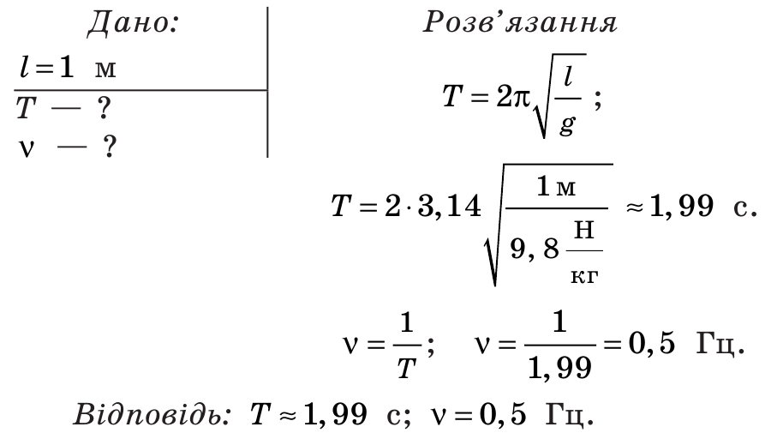

2. Період коливань математичного маятника дорівнює 1 с. Визначте довжину маятника.

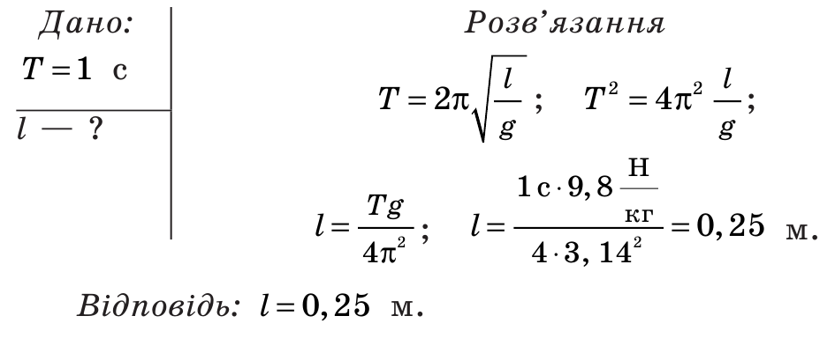

3. Порівняйте періоди коливань математичного маятника довжиною 1 м на Землі і на Місяці. Прискорення вільного падіння на Місяці вважати таким, що дорівнює 1,62 Н/кг.

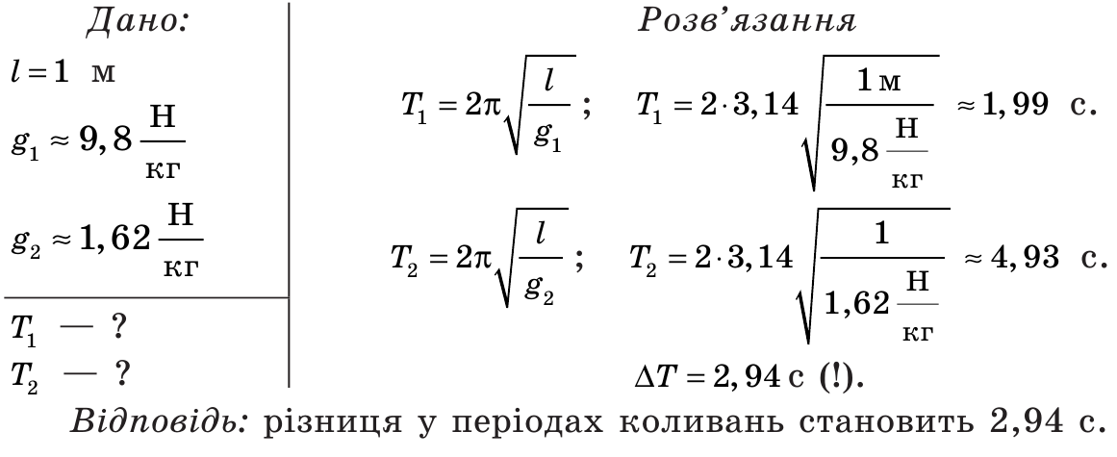

**VІ. ПІДБИТТЯ ПІДСУМКІВ УРОКУ**

**VIІ. Домашнє завдання**

Повторити § 13, Вправа № 13 (4-6) виконати самостійну роботу

Виконане Д/з відправте на Human,

Або на електрону адресу Kmitevich.alex@gmail.com

***Самостійна робота з теми «Обертальний та коливальний рух тіла»***

***1 варіант***

1. Як називається фізична величина, що дорівнює максимальній відстані, на яку відхиляється тіло від положення рівноваги під час коливань? *(1 бал)*

а) Механічне коливання

б) Амплітуда коливань

в) Частота коливань

г) Період коливань

2. До якого виду руху можна віднести рух гойдалки? *(1 бал)*

а) Прямолінійний

б) Коливальний рух

в) Обертальний рух

г) Хаотичний рух

3. Рух якого з тіл є обертальним? *(1 бал)*

а) Літак

б) Лопаті вентилятора

в) Ручка, що падає

г) Рибка в акваріумі

4. Який з наведених виразів використовують для визначення частоти коливань? *(1 бал)*

а) б) в) г)

5. Протягом 40 секунд маятник здійснює 240 коливань. Чому дорівнює період коливань? *(2 бали)*

6. Знайдіть частоту коливань струни, якщо період її коливань дорівнює 2 с. *(1 бал)*

7. Знайдіть швидкість руху кінчика секундної стрілки годинника, якщо її довжина дорівнює 30 см. *(2 бали)*

8. Період обертання тіла становить 8 годин. Визначте радіус орбіти, якщо швидкість руху по колу дорівнює 1200 м/с. *(3 бали)*